

【[更新](https://www.6laws.net/update.htm)】⏰2021/5/29【編輯著作權者】[黃婉玲](http://www.facebook.com/anita6law)

（建議使用工具列--〉檢視--〉文件引導模式/功能窗格）

[S-link總索引](../S-link電子六法總索引.docx)**〉〉**[S-link大陸法規索引](../S-link大陸法規索引.docx#中華人民共和國車船稅法)**〉〉**[線上網頁版](https://www.6laws.net/6law/law-gb/中華人民共和國車船稅法.htm)**〉〉**

**【****法律法規】**中華人民共和國車船稅法■

**【發布單位】**全國人民代表大會常務委員

**【發布/修正】**2019年4月23日

**【實施日期】**2019年4月23日

# 【法規沿革】

‧2011年2月25日第十一屆全國人民代表大會常務委員會第十九次會議通過，自2012年1月1日起施行

‧2019年4月23日第十三屆全國人民代表大會常務委員會第十次會議《[關於修改〈中華人民共和國建築法〉等八部法律的決定](全國人民代表大會常務委員會關於修改《中華人民共和國建築法》等八部法律的決定.docx#a5)》修正（註：修改第3條）

# 【法規內容】

## 第1條

　　在中華人民共和國境內屬於本法所附《車船稅稅目稅額表》規定的車輛、船舶（以下簡稱車船）的所有人或者管理人，為車船稅的納稅人，應當依照本法繳納車船稅。

## 第2條

　　車船的適用稅額依照本法所附《車船稅稅目稅額表》執行。

　　車輛的具體適用稅額由省、自治區、直轄市人民政府依照本法所附《車船稅稅目稅額表》規定的稅額幅度和國務院的規定確定。

　　船舶的具體適用稅額由國務院在本法所附《車船稅稅目稅額表》規定的稅額幅度內確定。

## 第3條∵

　　下列車船免徵車船稅：

　　（一）捕撈、養殖漁船；

　　（二）軍隊、武裝警察部隊專用的車船；

　　（三）警用車船；

　　（四）懸掛應急救援專用號牌的國家綜合性消防救援車輛和國家綜合性消防救援專用船舶；

　　（五）依照法律規定應當予以免稅的外國駐華使領館、國際組織駐華代表機構及其有關人員的車船。

### --2019年4月23日修正前條文--[比對程式](..\diff\index.html)

　　下列車船免征車船稅：

　　（一）捕撈、養殖漁船；

　　（二）軍隊、武裝員警部隊專用的車船；

　　（三）警用車船；

　　（四）依照法律規定應當予以免稅的外國駐華使領館、國際組織駐華代表機構及其有關人員的車船。∴

## 第4條

　　對節約能源、使用新能源的車船可以減征或者免征車船稅；對受嚴重自然災害影響納稅困難以及有其他特殊原因確需減稅、免稅的，可以減征或者免征車船稅。具體辦法由國務院規定，並報全國人民代表大會常務委員會備案。

## 第5條

　　省、自治區、直轄市人民政府根據當地實際情況，可以對公共交通車船，農村居民擁有並主要在農村地區使用的摩托車、三輪汽車和低速載貨汽車定期減征或者免征車船稅。

## 第6條

　　從事機動車第三者責任強制保險業務的保險機構為機動車車船稅的扣繳義務人，應當在收取保險費時依法代收車船稅，並出具代收稅款憑證。

## 第7條

　　車船稅的納稅地點為車船的登記地或者車船稅扣繳義務人所在地。依法不需要辦理登記的車船，車船稅的納稅地點為車船的所有人或者管理人所在地。

## 第8條

　　車船稅納稅義務發生時間為取得車船所有權或者管理權的當月。

## 第9條

　　車船稅按年申報繳納。具體申報納稅期限由省、自治區、直轄市人民政府規定。

## 第10條

　　公安、交通運輸、農業、漁業等車船登記管理部門、船舶檢驗機構和車船稅扣繳義務人的行業主管部門應當在提供車船有關資訊等方面，協助稅務機關加強車船稅的徵收管理。

　　車輛所有人或者管理人在申請辦理車輛相關登記、定期檢驗手續時，應當向公安機關交通管理部門提交依法納稅或者免稅證明。公安機關交通管理部門核查後辦理相關手續。

## 第11條

　　車船稅的徵收管理，依照本法和《[中華人民共和國稅收徵收管理法](../law-gb/中華人民共和國稅收徵收管理法.docx)》的規定執行。

## 第12條

　　國務院根據本法制定實施條例。

## 第13條

　　本法自2012年1月1日起施行。2006年12月29日國務院公佈的《中華人民共和國車船稅暫行條例》同時廢止。

回首頁**〉〉**

# 附：車船稅稅目稅額表

■

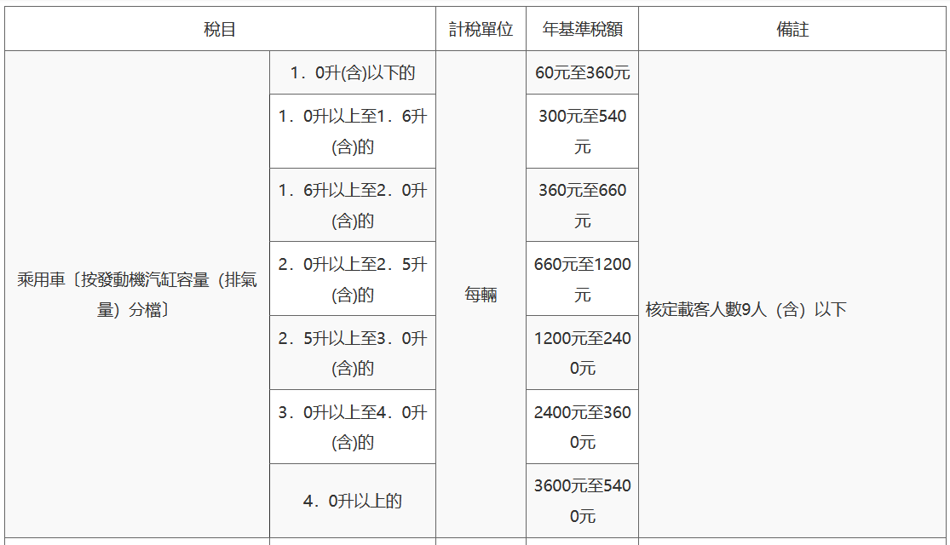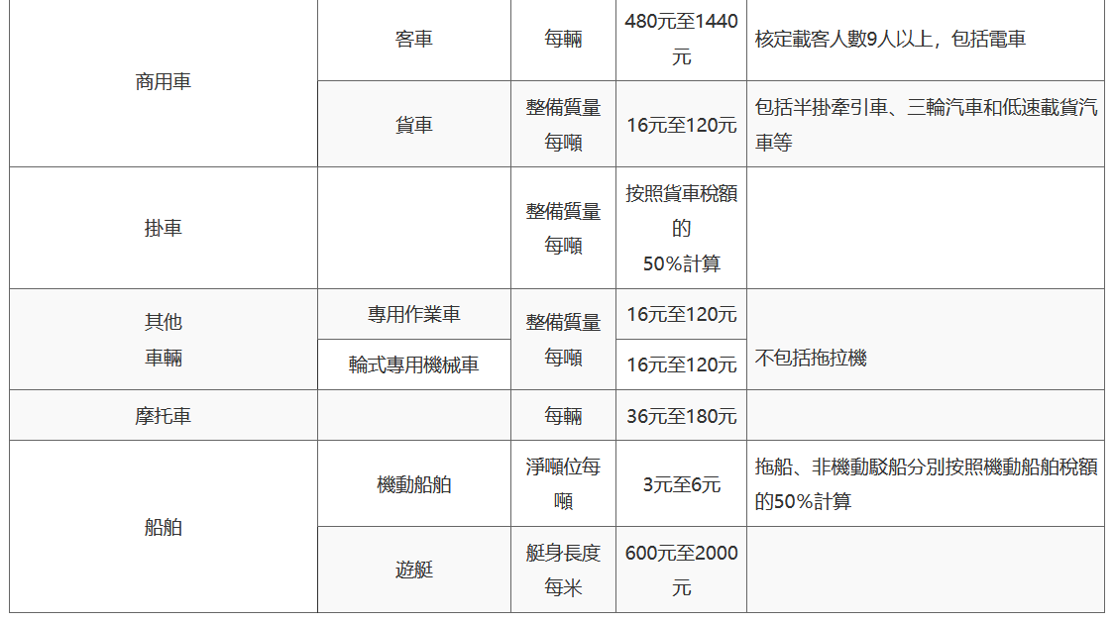

。。。。。。。。。。。。。。。。。。。。。。。。。。。。。。。。。。。。。。。。。。。。。。。。。。回首頁**〉〉**

【編註】本檔法規資料來源為官方資訊網，提供學習與參考為原則，如需引用請以正式檔為準。如有發現待更正部份及您所需本站未收編之法規，敬請[告知](https://www.6laws.net/comment.htm)，謝謝！